Мобильное приложение «МЧС России»
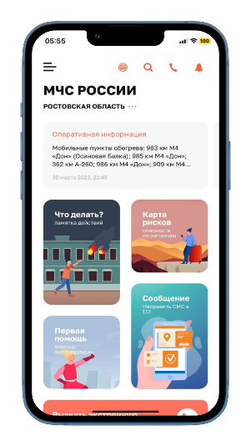 | 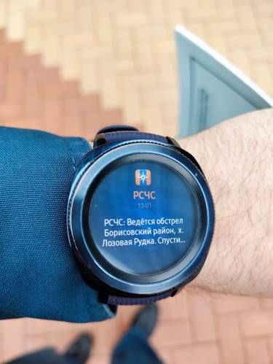 |  | Для доведения до населения экстренной информации через информационно-телекоммуникационную сеть «Интернет» на территории области успешно используется мобильное приложение «МЧС России» и сопряженные с ним мобильные приложения, в которых реализована возможность получения push-сообщений с экстренной информацией от органов повседневного управления единой государственной системы предупреждения и ликвидации чрезвычайных ситуаций различного уровня.
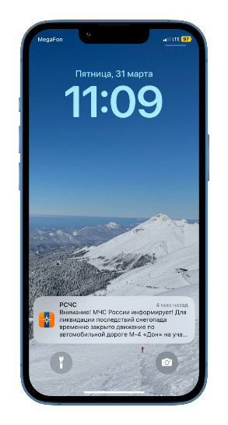 | Основным преимуществом данного мобильного приложения является оперативность рассылки информации пользователям.  Кроме того, мобильное приложение содержит информацию о правилах поведения и действиях при угрозе и возникновении чрезвычайных ситуаций различного характера, приемах оказания первой помощи, а также тесты для самопроверки.  Приложение функционирует на мобильных устройствах под управлением операционных систем на базе IOS и Android и доступно в магазинах приложений App Store, Google Play и Rustore бесплатно.
 |  |  |  | 
 |  | 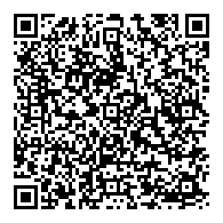 |  | 
Установите мобильное приложение «МЧС России» на свой мобильный телефон и будете оперативно получать экстренную информацию об опасностях, об угрозе возникновения или возникновении чрезвычайных ситуаций, паводках и природных пожарах, о правилах поведения населения и необходимости проведения превентивных мероприятий, о фактических и прогнозируемых опасных природных явлениях, а также правилах поведения и способах защиты.

